Los correos Lidermans dejarán de funcionar, sigue los siguientes pasos para descargar tu información:
- Descargar Windows Essentials
http://windows.microsoft.com/es-es/windows-live/essentials
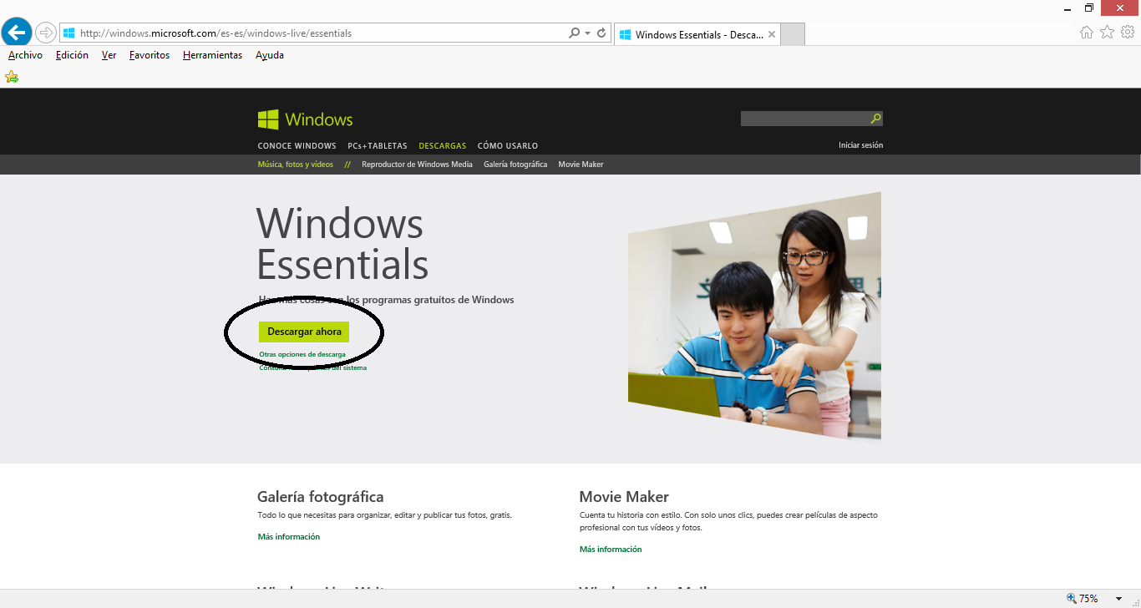

- Hacer Click en “Ejecutar”
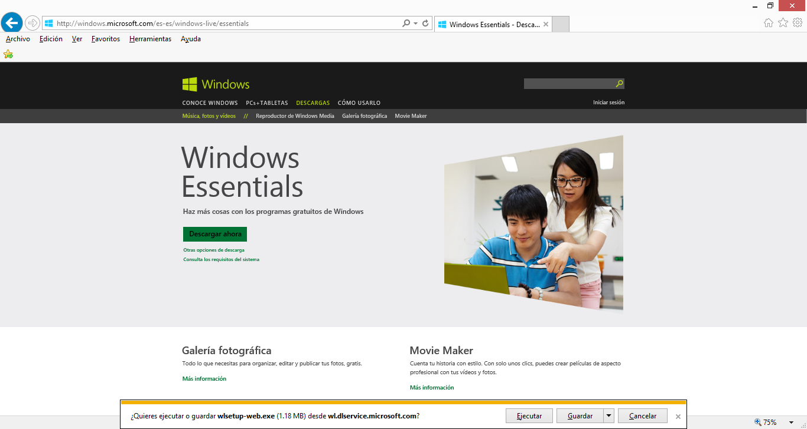
- Aparecerá esta Pantalla de carga de la aplicación…
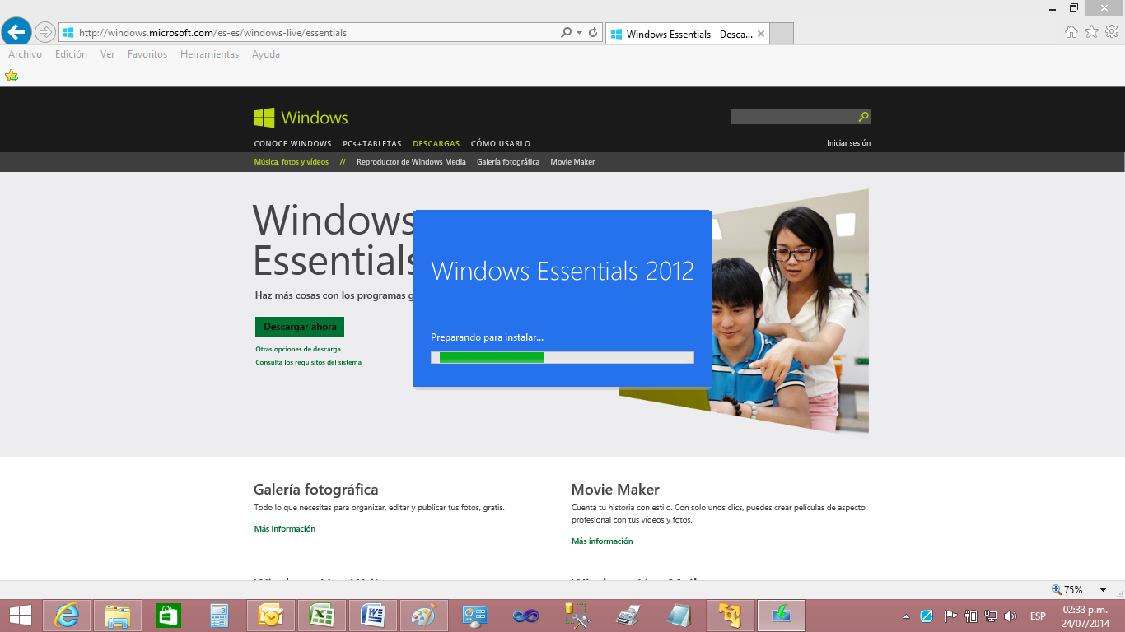
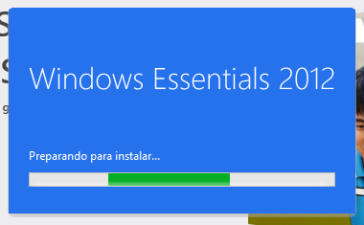

- Hacer click en “Elegir los programas que deseas instalar”

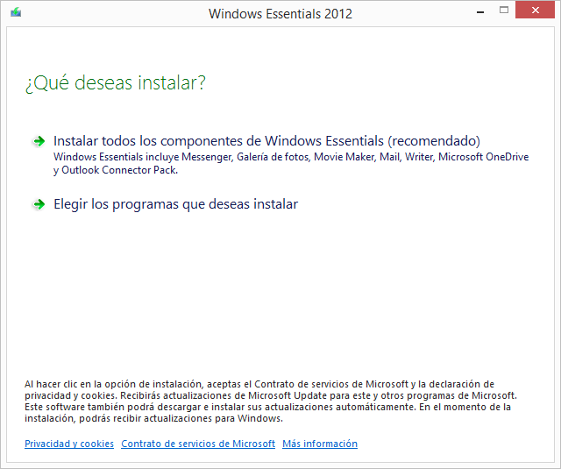

- Desmarca todo y solo deja marcado la opción “Mail”, finalmente haz click en
“Instalar”
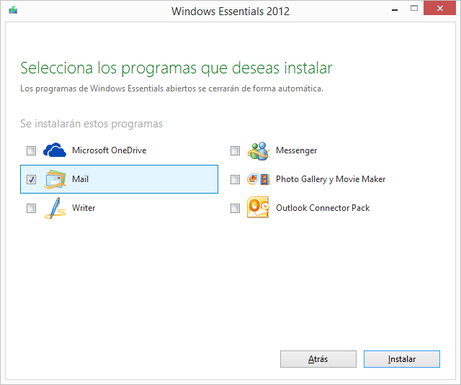

- Aparecerá esta ventana que indica el avance de la instalación, demora un poco pues esta descargando de internet la aplicación. Ten paciencia…
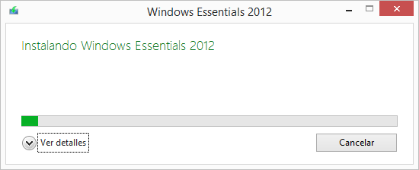
Una vez terminada la descarga aparecerá este mensaje:
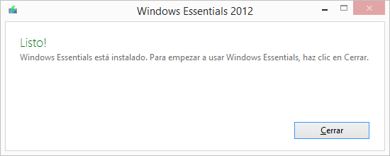

Con esto ya tienes instalado el programa cliente de correo que te permitirá bajar tus correos a tu PC.

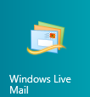
Ahora veamos cómo se configura la cuenta

- Busquemos y hagamos click en el icono de
- Aparecerá esta ventana a la cual le responderemos “Aceptar”
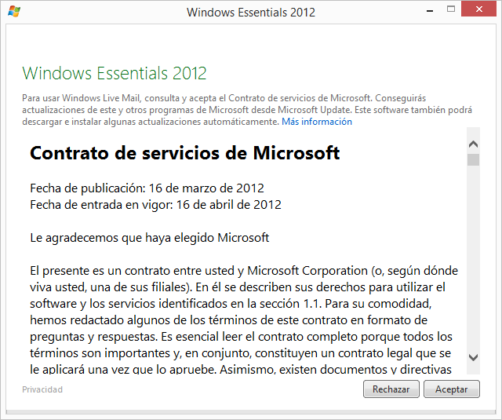

- Se iniciara la carga del programa
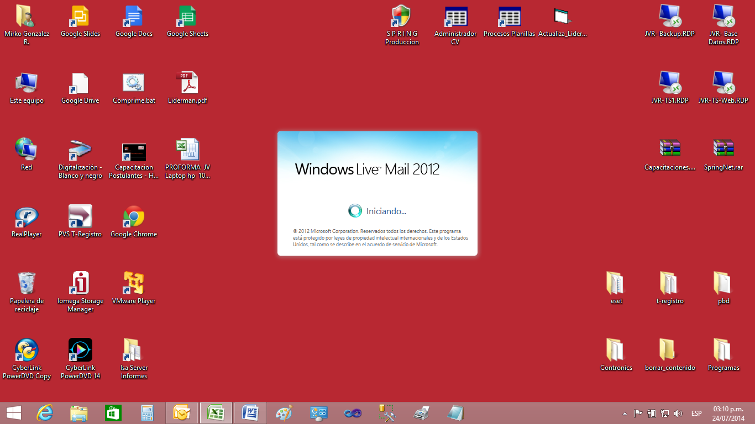
- A continuación aparecerá la ventana de trabajo
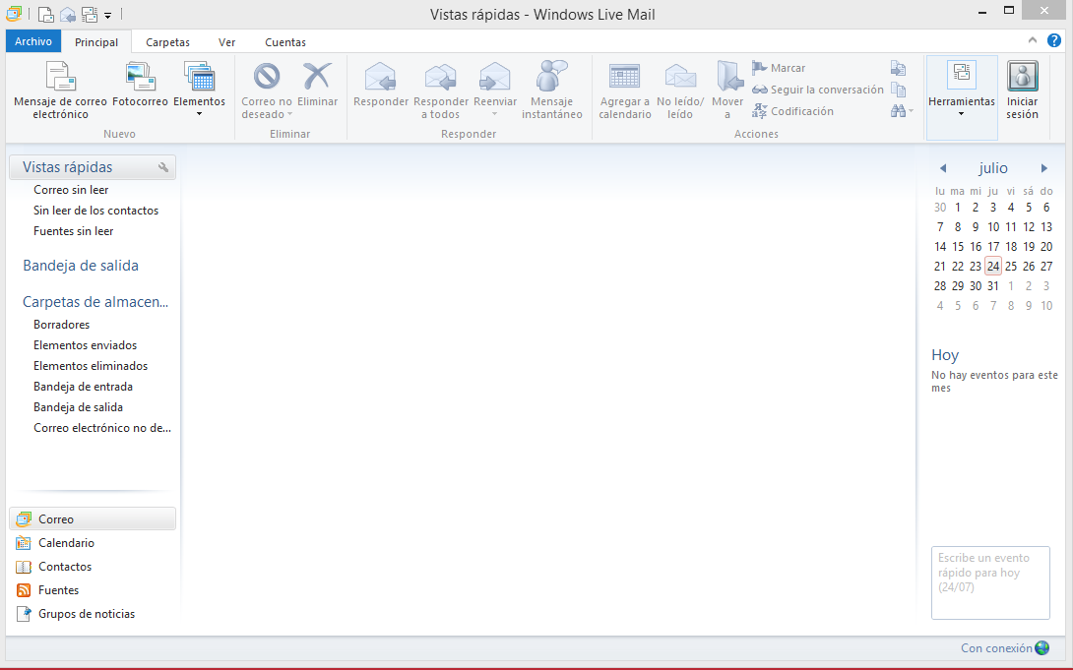

- Como es la primera vez que ingresas te pedirá que configures tu cuenta de correo electrónico.
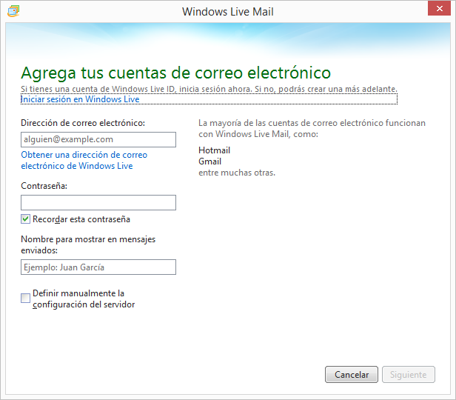
En esta pantalla ingresa tu cuenta de correo completa donde dice “dirección de correo”, digita tu contraseña (asegúrate de que la casilla “Recordar contraseña” este marcada), escribe como quieres que aparezca tu nombre en los mensajes enviados y finalmente haces click en “siguiente”. (No marques la casilla que dice “Definir manualmente la configuración del servidor)

- A esta pregunta responde “Si”
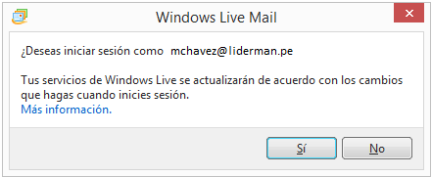

- Aparecerá esta ventana de inicio de sesión donde se validaran tus datos
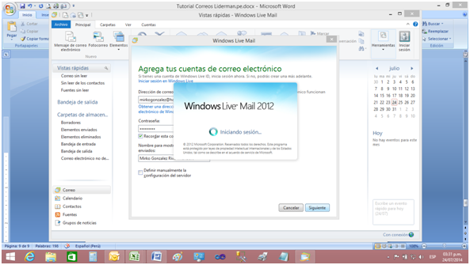

- Finalmente te mostrara este mensaje y todo estará listo
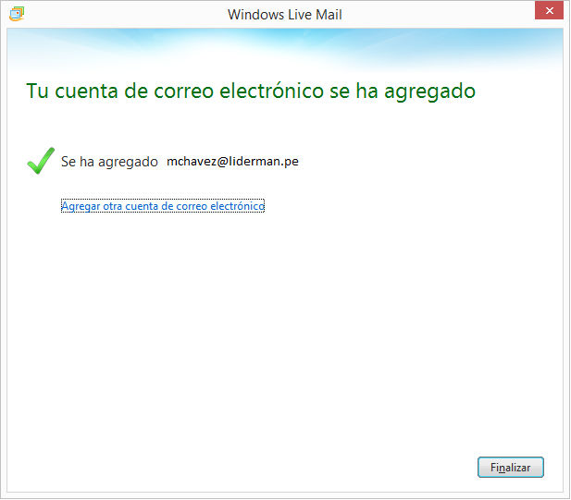

Espera a que empiece la descarga y se bajen todos tus correos a tu PC
De esta manera cuando tu cuenta se desactive, tendrás una copia local de todo en tu computadora.

